**Муниципальное бюджетное общеобразовательное учреждение**

**начальная общеобразовательная школа села Ленино имени Героя Советского Союза Степана Савельевича Гурьева Липецкого муниципального района Липецкой области**

**Конспект занятие по обучению грамоте.**

**Тема: «Звуки А, О, У, И».**

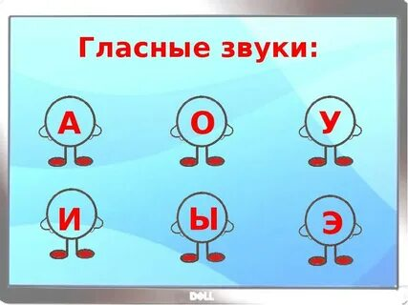

Подготовила: Гончарова Т. С.

Ленино

2022 г.

**Доминирующая образовательная область**: «Речевое развитие»

**Интеграция образовательных областей:** «Социально – коммуникативное

развитие», «Художественно - эстетическое», «Познавательное развитие»,

«Физическое развитие».

**Интегрированные задачи:**

**Образовательные:**

1. Закреплять знания детей о гласных звуках.
2. Закреплять умение детей выделять звуки А, О, У, И в начале слова.
3. Закрепление полученных навыков о пройденных звуках: понятие «звук - буква»,
4. звуковому анализу слов.
5. Активизировать подбор слов с учетом позиции звука.

**Развивающие:**

1. Развивать речевой слух, общую и мелкую моторику, слуховое внимание, память, логическое мышление.

**Воспитательные:**

1.Воспитывать навыки сотрудничества, взаимодействия, самостоятельности,

инициативности.

**Виды детской деятельности:** познавательно - исследовательская,

изобразительная, игровая, двигательная, коммуникативная.

**Словарная работа**: звук, буква, предложение.

**Материалы:**

Схемы, палочки, изображения букв, касса букв, предметные картинки, мяч,

тетради, карандаши.

**Организация деятельности.**

**1. Организационный момент:** Д/игра «Какой? Какая? Какое? Какие?» (с мячом, подбор признаков).

Воспитатель бросает ребенку мяч и задает вопрос:

**Осень какая?-** (золотая, ранняя, поздняя, дождливая, солнечная, ветреная,

холодная, теплая и т. д.)

**Небо какое?-** (голубое, серое, облачное, хмурое и т. д.)

**День какой? –** (теплый, солнечный, дождливый, ветреный и т. д.)

**Листья какие?-** (зеленые, желтые, красные, опавшие и т. д.) Дети садятся.

**2.** **Угадай- ка!**

Несу я урожай.

Поля вновь засеваю,

Птиц к югу отправляю,

Деревья раздеваю,

Но не касаюсь елочек и сосен. **Я ….(осень)**

Яркий, сладкий, налитой

Весь в обложке золотой!

Нес конфетной фабрики-

Из далекой Африки. **(Апельсин)**

Удивительный ребенок:

Только вышел из пеленок,

Может плавать и нырять,

Как его родная мать. **(Утенок)**

Ныряла, ныряла

И хвост потеряла.  **(Иголка с ниткой)**

**3. Введение в тему занятия**.

Про что были загадки?

Какие первые звуки в словах – отгадках?

Вспомните, что такое звук? ( звук – это то, что мы слышим и произносим).

Что такое буква? (буква – это то, что мы видим и пишем).

(Вывешивается схема).

Как вы думаете, о каких звуках и буквах мы будем говорить? Почему?

Какие это звуки: гласные или согласные? Почему их называют гласными?

(их можно пропеть, вытянуть «ниточку»).

Отгадывание звуков по артикуляции (Я вам называю звук без голоса, а вы

отгадайте, произнесите и поднимите ту букву, которую вы назовете. А,О, У, И).

**4. Д/игра «Что изменилось?», «Какой буквы не стало**?»( развитие внимания, памяти.

На доске буквы А, О, У, И.

а) буквы меняются местам;

б) буквы убираются по одной;

в) написание в воздухе данных букв указательным пальцем правой руки.

**5.** **Д/ игра «Покажи правильную букву»** ( предупреждение дисграфии)

На доске таблицы с правильным и неправильным написанием букв И, У.

Работа с палочками (кассой?).

|  |  |
| --- | --- |
|  |  |

**Д/ игра «Измени слово».**

**Так—Ток—Ток – Тик**

**6.** Физкультминутка. Дети вместе с воспитателем произносят звуки А, И, О, У и

выполняют движения, затем воспитатель называет звук, а дети выполняют

движения самостоятельно.

**А**— руки в стороны

**И**— руки вверх

**У**— дети приседают и убирают голову в колени.

**О**— кружатся на месте.

**7. Д/ игра «Распутай букву»** (с последующим печатанием слова ПИКА и

звуковым анализом).

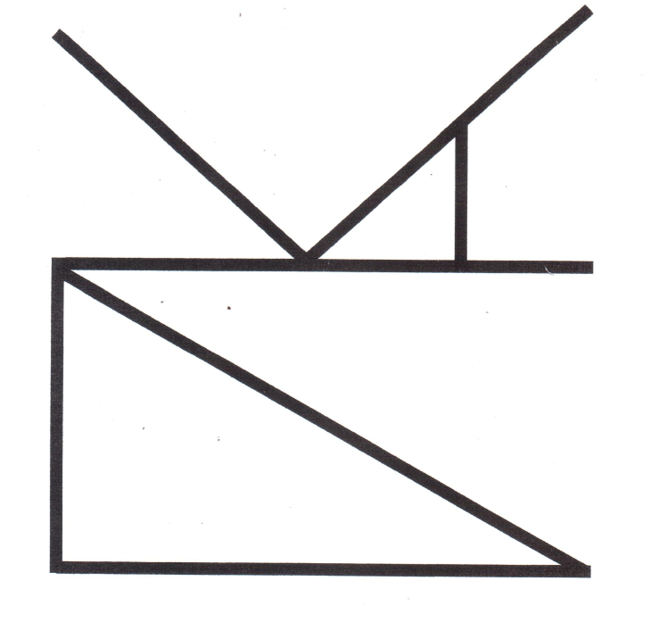

**--- А, К, П, И.( составить слова из этих букв). Пика, Кипа, Кап.**

**8. Работа у доски: Отремонтируй букву.**



**9. Итог занятия.**

О каких звуках мы сегодня говорили?

Какие это звуки? Почему?

Каким цветом обозначаем?

Что понравилось больше всего?

Какое задание было трудным?

Молодцы хорошо занимались, внимательно слушали, правильно отвечали на вопросы.